DEMI-LUNE

Août 2022

JEUDI | VENDREDI | SAMEDI | DIMANCHE
4  Soirée Discussion  «L’Estime de soi» | 5  Soirée d’Impro | 6  Collage  ‘’Vision Board’’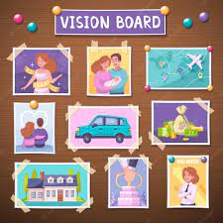 | 7  Introduction à la méditation
11  Voyage dans l’Sud | 12  Soirée Bingo  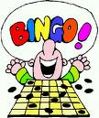 | 13  Atelier d’art avec Andrée | 14  Observation des Perséïdes
18  Brin de jasette  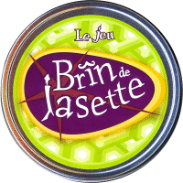 | 19  Chasse aux trésors | 20  Peinture sur toile  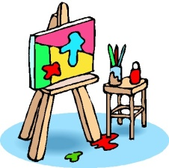 | 21  Jeu Quiz  ‘’Sexpert’’  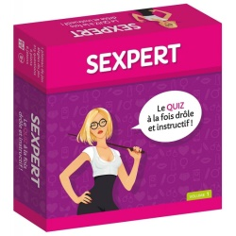
25  Soirée Discussion  «Le Respect» 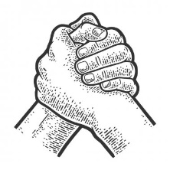 | 26  Soirée Bingo | 27  Tournoi de Billard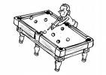 | 28  Fêtés du Mois
PARTICIPEZ | POUR | AINSI | VOUS AMUSEZ

390, 8è Rue, Limoilou (Québec)
Tél. :(418) 522-4002
www.centredenuitdemilune.org

